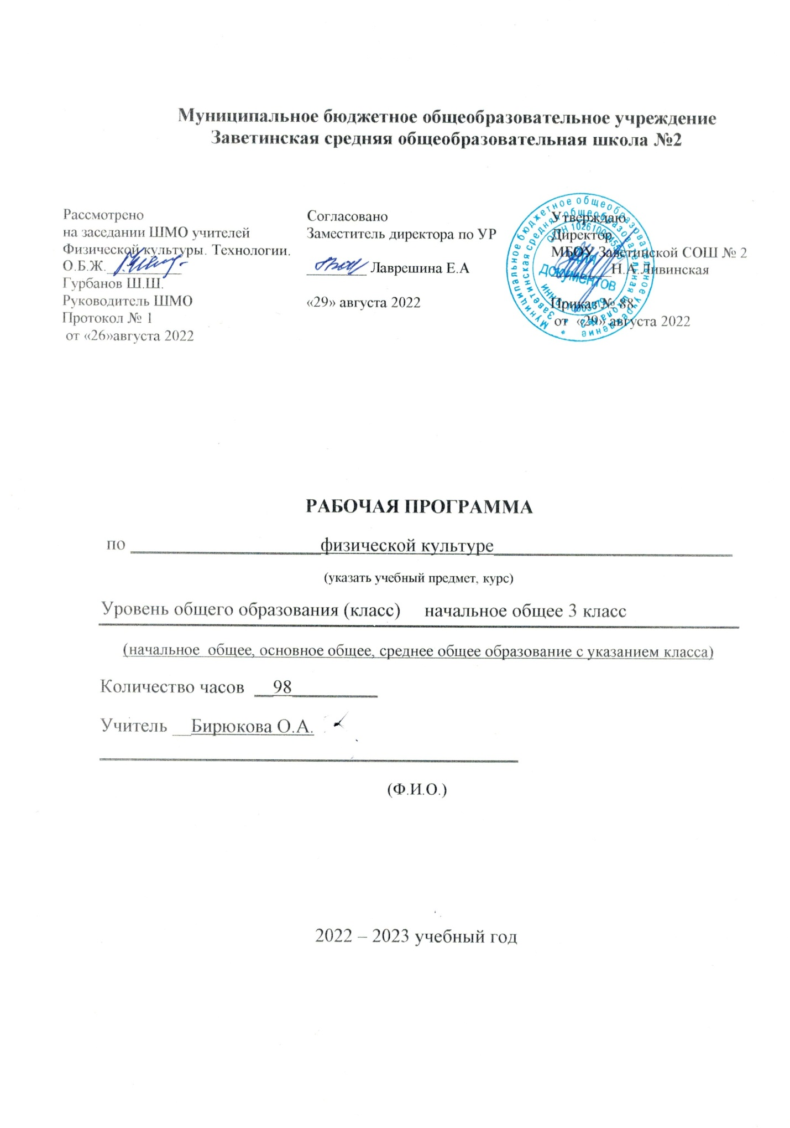

Пояснительная записка

Данная рабочая программа для 3 класса разработана в соответствии с Федеральным государственным образовательным стандартом начального общего образования по утвержденным приказом Министерства образования и науки РФ №373 от 06.10.2009г. на основе.
Примерной основной образовательной программы начального общего образования, авторской программы В.И. Лях Физическая культура. (УМК «Школа России» )
Положения «О структуре, порядке разработки и утверждения рабочих программ учебных предметов, курсов, дисциплин (модулей) и дополнительных общеразвивающих программ муниципального бюджетного общеобразовательного учреждения Заветинской средней общеобразовательной школы №2» от 22.08.2019.
Основной образовательной программы начального общего образования Заветинской СОШ№2 приказ №68 от 31.08.2020;
Календарно-учебным графиком на 2022-2023 уч.год приказ №86 от 23.08.2022; Учебным планом на 2022-2023 уч.год приказ №86 от 23.08.2022.

Программа рассчитана на102 часа (3ч в неделю) в соответствии с учебным планом МБОУ Заветинской СОШ№2 на 2022-2023 учебный год по тематическому планированию 98 часов. так как 24.02,08.03,01.05,08.05. 2023г.- праздничные дни, темы выпавшие на эти дени будут проведены за счёт совмещения тем.
Содержание учебного курса Физическая культура»

Структура и содержание учебного предмета задаются в предлагаемой программе в конструкции двигательной деятельности с выделением соответствующих учебных разделов: «Знания о физической культуре», «Способы двигательной деятельности» и «Физическое совершенствование».

Содержание раздела «Знания о физической культуре» отработано в соответствии с основными направлениями развития познавательной активности человека:

- знания о природе (медико биологические основы деятельности);

- знания о человеке(психолого-педагогические основы деятельности);

- знания об обществе (историко-социологические основы деятельности).

Среди теоретических знаний, предлагаемых в программе, можно выделить вопросы по истории физической культуры и спорта, личной гигиене, основам организации и проведения самостоятельных занятий физическими упражнениями.

Раздел «Способы двигательной деятельности» содержит представления о структурной организации предметной деятельности, отражающейся в соответствующих способах организации, исполнения и контроля. Материал по способам двигательной деятельности предусматривает обучение школьников элементарным умениям самостоятельно контролировать физическое развитие и физическую подготовленность, оказывать доврачебную помощь при легких травмах. Овладение этими умениями соотносится в программе с освоением школьниками соответствующего содержания практических и теоретических разделов.

Планируемые результаты освоения предмета, курса:

В процессе изучения физической культуры на уровне начального общего образования обучающийся достигнет следующих личностных результатов: Личностными результатами освоения учащимися содержания программы по физической культуре являются следующие умения:
- активно включаться в общение и взаимодействие со сверстниками на принципах уважения и доброжелательности, взаимопомощи и сопереживания;
- проявлять положительные качества личности и управлять своими эмоциями в различных (нестандартных) ситуациях и условиях;
- проявлять дисциплинированность, трудолюбие и упорство в достижении поставленных целей;
- оказывать бескорыстную помощь своим сверстникам, находить с ними общий язык и общие интересы.

Мета предметные результаты освоения содержания программы по физической культуре являются следующие умения:
- характеризовать явления (действия и поступки), давать им объективную оценку на основе освоенных знаний и имеющегося опыта;
- находить ошибки при выполнении учебных заданий, отбирать способы их исправления;
- общаться и взаимодействовать со сверстниками на принципах взаимоуважения и взаимопомощи, дружбы и толерантности;
- обеспечивать защиту и сохранность природы во время активного отдыха и занятий физической культурой;
- организовывать самостоятельную деятельность с учётом требований её безопасности, сохранности инвентаря и оборудования, организации места занятий;
- планировать собственную деятельность, распределять нагрузку и отдых в процессе ее выполнения;
- анализировать и объективно оценивать результаты собственного труда, находить возможности и способы их улучшения;
- видеть красоту движений, выделять и обосновывать эстетические признаки в движениях и передвижениях человека;
- оценивать красоту телосложения и осанки, сравнивать их с эталонными образцами;
- управлять эмоциями при общении со сверстниками и взрослыми, сохранять хладнокровие, сдержанность, рассудительность;
- технически правильно выполнять двигательные действия из базовых видов спорта, использовать их в игровой и соревновательной деятельности.

Предметные результаты освоения учащимися содержания программы по физической культуре являются следующие умения:
- планировать занятия физическими упражнениями в режиме дня, организовывать отдых и досуг с использованием средств физической культуры;
- излагать факты истории развития физической культуры, характеризовать её роль и значение в жизнедеятельности человека, связь с трудовой и военной деятельностью; представлять физическую культуру как средство укрепления здоровья, физического развития и физической подготовки человека;
- измерять (познавать) индивидуальные показатели физического развития (длину и массу тела), развития основных физических качеств;
- оказывать посильную помощь и моральную поддержку сверстникам при выполнении учебных заданий, доброжелательно и уважительно объяснять ошибки и способы их устранения;
- организовывать и проводить со сверстниками подвижные игры и элементы соревнований, осуществлять их объективное судейство;
- бережно обращаться с инвентарём и оборудованием, соблюдать требования техники безопасности к местам проведения;
- организовывать и проводить занятия физической культурой с разной целевой направленностью, подбирать для них физические упражнения и выполнять их с заданной дозировкой нагрузки;
- характеризовать физическую нагрузку по показателю частоты пульса, регулировать её напряжённость во время занятий по развитию физических качеств;
- взаимодействовать со сверстниками по правилам проведения подвижных игр и соревнований;
- в доступной форме объяснять правила (технику) выполнения двигательных действий, анализировать и находить ошибки, эффективно их исправлять;

- подавать строевые команды, вести подсчёт при выполнении общеразвивающих упражнений;

- находить отличительные особенности в выполнении двигательного действия разными учениками, выделять отличительные признаки и элементы;

- выполнять акробатические и гимнастические комбинации на необходимом техничном уровне, характеризовать признаки техничного исполнения;

- выполнять технические действия из базовых видов спорта, применять их в игровой и соревновательной деятельности;

- применять жизненно важные двигательные навыки и умения различными способами, в различных изменяющихся, вариативных условиях.

- Норма оценок: устный ответ.
- Оценка «5» - ответ, в котором ученик демонстрирует глубокое понимание сущности материала, логично его излагает, использует примеры из практики.
- Оценка «4» - ответ, в котором содержатся небольшие неточности .
- Оценка«3» - ответ, в котором отсутствует логическая последовательность, незначительные ошибки.
- имеются пробелы в знаниях материала, нет должной аргументации.
- Оценка «2» - плохое понимание и знание теоритического и практического материала.
- По технике владения двигательными действиями:
- Оценка «5» - двигательное действие выполнено правильно, точно , в надлежащем темпе, легко и чётко.
- Оценка «4» - двигательное действие выполнено в основном правильно, но недостаточно легко и чётко, наблюдается скованность в движении.
- Оценка «3» - двигательное действие в основном правильно, но допущена одна грубая или несколько ошибок.

Календарно - тематическое планирование 3 класс.

№ | Тема урока | Кол-во часов | Дата | Примечания
1 | Техника безопасности на уроках физической культуры. Подвижные игры. | 1 | 02.09.
2 | Знания о физической культуре. Бег в умеренном темпе. Подвижные игры. | 1 | 05.09.
3 | Когда и как возникла физическая культура и спорт. Предупреждение травматизма во время занятий. Подвижные игры. | 1 | 07.09.
4 | Ходьба с изменением длины частоты шага. Бег 30м. Подвижные игры. | 1 | 09.09.
5 | Ходьба через препятствия. Челночный бег 3-10м. Подвижные игры. | 1 | 12.09.
6 | Ходьба и бег в умеренном темпе. Подтягивания висе. Подвижные игры. | 1 | 14.09.
7 | Ходьба и бег. Бег с высоким подниманием бедра. Бег 30м. Подвижные игры. | 1 | 16.09.
8 | Ходьба и бег. Бег 30м. с максимальной скоростью. Подвижные игры. | 1 | 19.09.
9 | Развитие скоростных способностей. Бег 30 метров. Подвижные игры. | 1 | 21.09.
10 | Прыжки через скакалку. Подвижные игры. | 1 | 23.09.
11 | Прыжок в длину с места. Подвижные игры. | 1 | 26.09.
12 | Прыжок в длину с места. Подвижные игры. | 1 | 28.09.
13 | Прыжок с высоты 60см. Подвижные игры. | 1 | 30.09.
14 | Метание мяча в цель с 4-5м. Подвижные игры | 1 | 03.10.
15 | Метание мяча по заданию. Подвижные игры. | 1 | 05.10
16 | Метание мяча на заданное расстояние Подвижные игры | 1 | 07.10.
17 | Метание мяча на дальность. Подвижные игры. | 1 | 10.10.
 | Кроссовая подготовка | 12
18 | Бег в умеренном темпе 300м. Подтягивания в висе. Подвижные игры. | 1 | 12.10.
19 | Бег по пересечённой местности подтягивания в висе. Подвижные игры. | 1 | 14.10.
20 | Чередование ходьбы и бега по пересечённой местности. Подвижные игры. | 1 | 17.10.
21 | Бег в умеренном темпе 400м. Прыжок с места. «Волк во рву». | 1 | 19.10.
22 | Бег по пересечённой местности. Преодоление препятствий. Подвижные игры. | 1 | 21.10.
23 | Бег по пересечённой местности. Преодоление препятствий (мяч, кегли) Подвижные игры. | 1 | 24.10.
24 | Преодоление препятствий. Бег по пересечённой местности. Подвижные игры. | 1 | 26.10.
25 | Техника безопасности. Бег с изменением длины и частоты шага. Отжимания. Подвижные игры. | 1 | 28.10.
26 | Бег в умеренном темпе. Отжимания. Подвижные игры. | 1 | 07.11.
27 | Бег в умеренном темпе. Подтягивания в висе. Челночный бег 3-10м. Подвижные игры | 1 | 09.11.
28 | Бег в умеренном темпе. Челночный бег 3-10м. Подвижные игры. | 1 | 11.11.
29 | Бег в умеренном темпе. Челночный бег 3-10м. Отжимания. Подвижные игры. | 1 | 14.11.
 | Гимнастика | 18
30 | Техника безопасности Акробатика Строевые упражнения. Подвижные игры. | 1 | 16.11.
31 | Строевые упражнения . Кувырок назад. Подвижные игры. | 1 | 18.11.
32 | Строевые упражнения . Мост из положения лёжа. Подвижные игры. | 1
33 | Кувырок назад. Строевые упражнения.  Подвижные игры. | 1 | 23. 11
34 | Мост. Строевые упражнения. Подвижные игры. | 1 | 25.11.
35 | Кувырки. Строевые упражнения. Подвижные игры. | 1 | 28.11.
36 | Мост. Строевые упражнения. Подвижные игры. | 1 | 30.11.
37 | Акробатика. Строевые упражнения. Подвижные игры.  Подвижные игры. | 1 | 02.12.
38 | Стойка на лопатках.  Строевые упражнения. | 1 | 05.12.
39 | Акробатика. Упражнения в равновесии. | 1 | 07.12.
40 | Висы. Строевые упражнения. Подвижные игры. | 1 | 09.12.
41 | Висы. Строевые упражнения. Подвижные игры. | 1 | 12.12.
42 | Опорный прыжок. Лазания. Упражнения в равновесии. Подвижные игры. | 1 | 14.12.
43 |  | 1 | 16.12.
44 | Опорный прыжок. Лазания. Упражнения в равновесии. Подвижные игры. | 1 | 19.12.
45 | Подвижные игры. «Пустое место. Белые медведи». | 1 | 21.12.
46 | Подвижные игры. « Белые медведи». | 1 | 23.12.
47 | Подвижные игры. Эстафеты. | 1 | 09.01.
 | Лыжная подготовка | 14
48 | Правила поведения н на лыжах. Подвижные игры. | 1 | 11.01.
49 | Одежда лыжника. Подвижные игры. | 1 | 13.01.
50 | Подбор лыж и палок. Подвижные игры. | 1 | 16.01.
51 | Перенос тяжести тела с лыжи на лыжу. Подвижные игры . | 1 | 18.01.
52 | Перенос тяжести тела с лыжи на лыжу Подбор лыж и палок. Подвижные игры. | 1 | 20.01.
53 | Поворот на месте махом. Подбор лыж и палок. Подвижные игры. | 1 | 23.01.
54 | Попеременный двушажный ход. Подвижные игры. | 1 | 25.01.
55 | Подъём лесенкой. Подвижные игры. | 1 | 27.01.
56 | Подъём лесенкой. Подвижные игры. | 1 | 30.01.
57 | Подъём полу ёлочкой. Поворот махом на месте. Подвижные игры. | 1 | 01.02.
58 | Попеременный двушажный ход. Подвижные игры. | 1 | 03.02.
59 | Попеременный двушажный ход. Подвижные игры. | 1 | 06.02.
60 | Одновременный двушажный ход. Подвижные игры. | 1 | 08.02.
 | Подвижные игры на основе баскетбола
61 | Т. Б. Ловля и передача мяча. Ведение мяча правой и левой рукой шагом. Подвижные игры. | 1 | 10.02
62 | Ловля и передача мяча в парах .Подвижные игры. | 1 | 13.02.
63 | Бросок мяча с места Подвижные игры. | 1 | 15.02.
64 | Ведение мяча шагом Подвижные игры. | 1 | 17.02.
65 | Бросок мяча с места Эстафеты. | 1 | 20.02.
66 | Ловля и передача мяча на месте. Эстафеты. | 1 | 22.02.
67 | Бросок мяча с места. Подвижные игры. | 1 | 27.02.
68 | Ведение мяча в движении. Подвижные игры. | 1 | 01.03.
69 | Ведение передача ловля. Броски в кольцо. | 1 | 03.03.
70 | Бросок мяча с места. Подвижные игры. | 1 | 06.03.
71 | Ловля и передача мяча на месте. Эстафеты. | 1 | 10.03.
72 | Подвижные игры на основе баскетбола. |  | 13.03.
73 | Броски мяча в цель в ходьбе. Эстафеты. | 1 | 15.03.
74 | Ведение мяча шагом. Подвижные игры. | 1 | 17.03.
75 | Ловля и передача мяча на месте. Эстафеты. | 1 | 20.03.
76 | Ведение передача ловля. Броски в кольцо. | 1 | 22.03.
77 | Броски набивного мяча1кг. Подвижные игры. | 1 | 24.03.
78 | Броски мяча в цель в ходьбе. Эстафеты. | 1 | 03.04.
79. | Наклон из положения сидя.(гиб) Подвижные игры. | 1 | 05.05.
80 | Наклон из положения лёжа на спине(30сек).Эстафеты. | 1 | 07.05.
81 | Броски мяча в цель в беге. Эстафеты. | 1 | 10.04.
82 | Броски набивного мяча1кг. Подвижные игры. | 1 | 12.04.
83 | Прыжки через скакалку (20сек). Подвижные игры. | 1 | 14.04..
84 | Подвижные игры на основе баскетбола. | 1 | 17.04.
 | Подвижные игры на основе волейбола | 14
85 | Техника безопасности. Стойки и перемещения. | 1 | 19.04.
86 | Стойки и перемещения. Подвижные игры. | 1 | 21.04.
87 | Стойки и перемещения. Подвижные игры. | 1 | 24.04.
88 | Нижняя прямая подача. Подвижные игры. | 1 | 26.04.
89 | Нижняя прямая подача. Подвижные игры. | 1 | 28.04.
90 | Приём сверху. Подвижные игры. | 1 | 03.05.
91 | Приём снизу двумя руками. Подвижные игры. | 1 | 05.05
92 | Нижняя прямая подача. ОРУ на мышцы рук. | 1 | 10.05.
93 | Передача мяча двумя руками сверху. ОРУ для мышц рук. | 1 | 12.05.
94 | Приём и передача мяча. О.Р.У. для мышц рук и ног . | 1 | 15.05.
95 | Приём и передача мяча. «Точно водящему». | 1 | 17.05.
96 | Нижняя прямая подача. «Свеча». | 1 | 19.05.
97 | Нижняя прямая подача. «Свеча». | 1 | 22.05.
98 | Приём и передача мяча сверху и снизу. «Точно водящему». | 1 | 24.05.

